Консультация для подготовительной группы
Весенние наблюдения
Уважаемые родители!
В это трудное время у вас есть прекрасная возможность больше времени проводить с детьми. Вы можете проявить себя осознанными, внимательными и понимающими родителями. Вы можете стать для ваших детей источником вдохновения на новые, интересные дела, партнером, другом и союзником в их детском мире. Сделать это не так сложно, как вам может показаться.

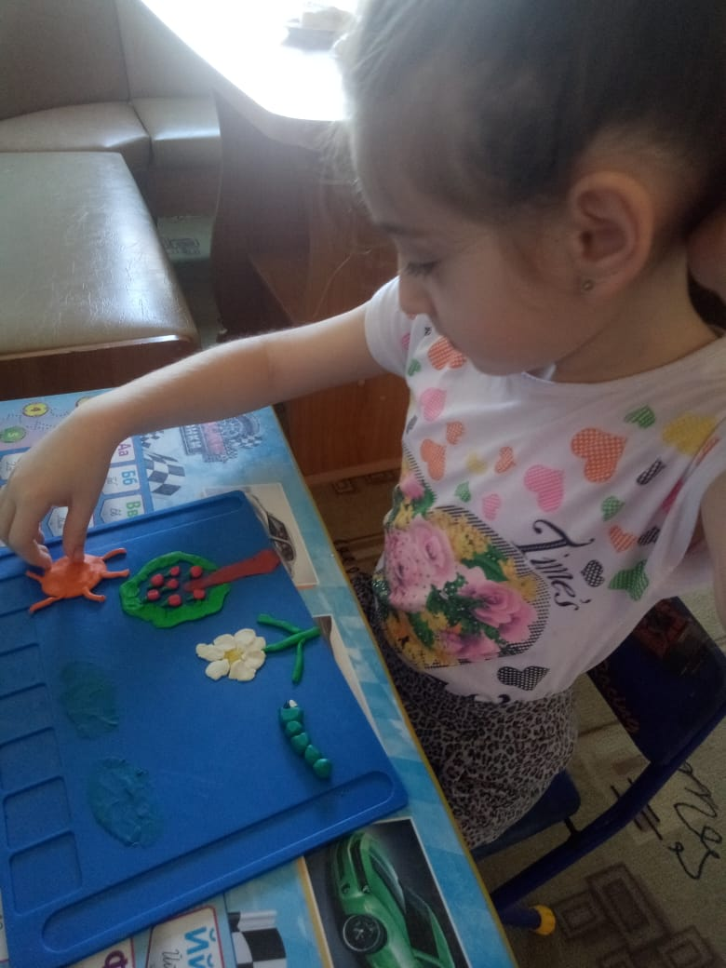
На период самоизоляции родителям было предложено: посмотреть телепередачи о живом мире, прочитать художественную литературу, нарисовать рисунки по теме, слепить поделки из пластилина, и развивать речь ребенка.
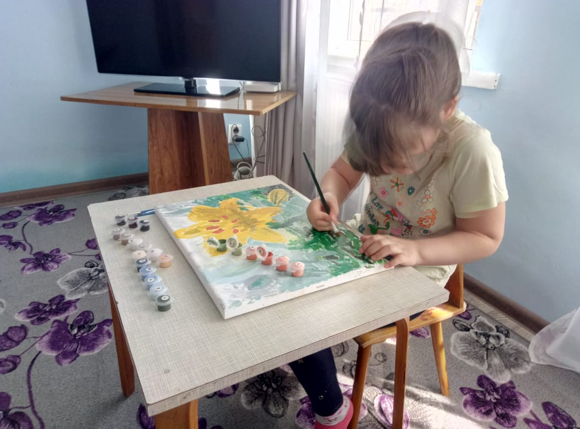

Развиваем речь детей
Среди важнейших задач развития детей подготовительной группы дошкольного возраста при подготовке к школе, является развитие связной речи. Цель игр и упражнений по развитию речи весной – это совершенствование связной речи, закрепление знаний о признаках весны, расширение словарного запаса, развитие словесно-логического мышления и воображения, воспитание интереса к окружающему миру, любви к природе.
Расширяем словарь по теме:
Существительными: месяц, март, апрель, май, оттепель, проталины, лужи, ручьи,
льдины, скворечник, птицы (перелётные), гнёзда, почки, листочки,
подснежники, грядки, клумбы, солнце, лучи, семена, гром, молния.
Глаголами: наступила, пришла, трещит, ломается, журчат, пробивается, набухают, расцветают, просыпается, прилетают, щебечут, поют, вьют гнёзда, выводят птенцов, сверкает, гремит, греет.
Прилагательными: ранняя, поздняя, теплая, холодная, долгожданная, радостная, дождливая, звонкая, шумный, журчащий, перелётные, проворные, голосистые.
Наречиями: ласково, тепло, дождливо, весело, плавно, быстро.
«Расскажи, что происходит в природе весной».
Взрослый называет существительное, а ребенок рассказывает, что происходит с ним весной. Например, «птицы» — прилетают перелетные птицы, все птицы начинают вить гнезда и т.д.
«Назови ласково».
Взрослый называет слово, а задача ребенка изменить это слово на ласковое.
Солнце – солнышко, дождь – дождик, сосулька – сосулечка, птица – птичка,
трава – травка, лужа – лужица, проталина – проталинка
«Какой, какая, какое, какие».
Солнышко (какое?) – яркое, весеннее, лучистое, теплое.
Травка (какая?) – молодая, зеленая, первая.
Весна (какая?) – долгожданная, ранняя, теплая, поздняя.
Небо (какое?) – голубое, высокое, яркое.
Облака (какие?) – легкие, белые, пуши
«Продолжи предложение».
На дереве гнездо, а на деревьях? (гнёзда)
На ветке почка, а на ветках? (почки)
Поет птица, а поют? (птицы)
Сосулька капает, а сосульки? (капают)
Подснежник красивый, а подснежники? (красивые)
«Составить короткий рассказ о весне».
Какое время года наступило? Назови весенние месяцы. Какое солнце весной? Что происходит весной со снегом? Что происходит с деревьями, травой и цветами весной? Что происходит с птицами и животными?
Какой труд выполняют люди весной? Нравится ли тебе весна? Почему?
